La croix rouge sur le Wifi apparaît lorsque ce dernier n’est pas actif.  
Cela peut arrive à diverses occasions comme :

* **Le Wifi est désactivé**. Certains PC portable ont un bouton ou combinaisons de touche pour activer ou désactiver le Wifi.
* **Les services Windows liés à la radio sont inactifs**. Vous avez bidouillé ou suivi un tutoriel qui les désactive. Parfois cela peut arriver après une mauvaise [mise à jour de pilotes](https://www.malekal.com/windows/mise-a-jour-de-pilotes/).
* Une corruption de Windows
* Sur votre clavier, appuyez sur la touche Windows + R
* Dans la fenêtre exécuté, saisissez la commande suivante puis cliquez sur OK : *[msconfig](https://www.malekal.com/msconfig-lutilitaire-windows-2/)*
* Dans l’onglet Général, cochez démarrage normal s’il ne l’est pas.
* Enfin cliquez sur OK puis redémarrez votre PC.

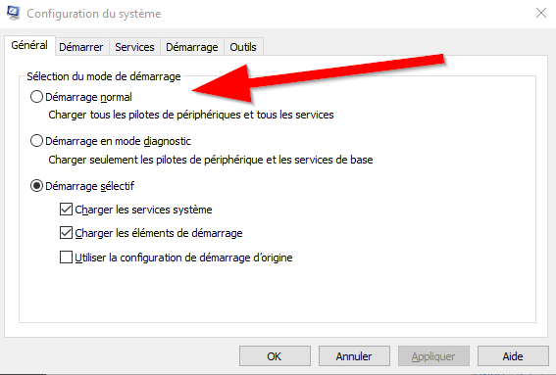

Ensuite, il faut s’assurer que le service NDIS E/S est bien configuré pour démarrer.  
Pour cela, il faut vérifier la configuration dans [le registre Windows](https://www.malekal.com/registre-windows/).

* A nouveau sur votre clavier, appuyez sur la touche Windows + R
* Dans la fenêtre exécuté, saisissez la commande suivante puis cliquez sur OK : [*regedit*](https://www.malekal.com/regedit-lediteur-du-registre-windows/)
* Déroulez à gauche l’arborescence suivante : HKEY_Local_Machine > system > CurrentControlSet > Services > Ndisuio
* A droite, vérifiez la clé en double-cliquant dessus « START », double cliquez dessus. Cette entrée doit être 3 pour que le protocole NDIS E/S démarre correctement.

Vérifiez la clé Start pour le service suivant : HKEY_LOCAL_MACHINE\SYSTEM\CurrentControlSet\Services\NativeWifiP

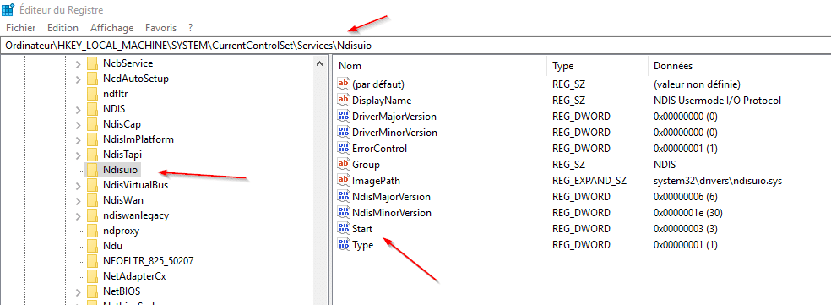

Enfin vérifiez la configuration de démarrage des services :

* Service de configuration automatique WLAN
* Gestionnaire des connexions Windows

Pour ce faire :

* Sur le claviez, appuyez sur la touche Windows + R
* Saisissez services.msc et OK.
* Cherchez dans la liste Service de configuration automatique WLAN
* Double-cliquez, le type de démarrage doit être en automatique. Si ce n’est pas le cas, corrigez le type de démarrage.
* Redémarrez l’ordinateur

